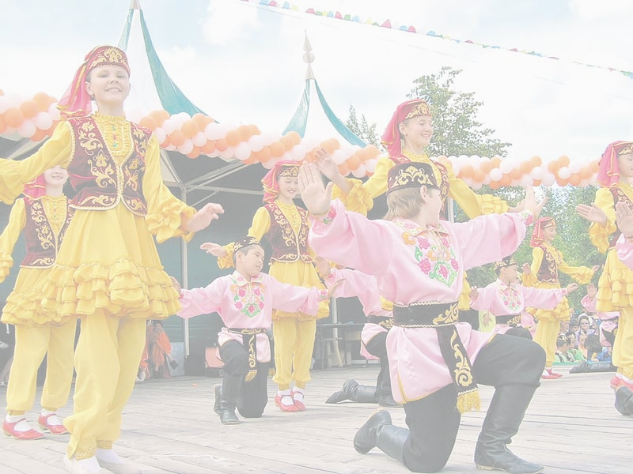
Класстан тыш үткәрү өчен чара.
Кәҗә белән Сарык әкияте.

Максат :
- Укучыларның бөек шагыйребез Г. Тукай иҗаты белән кызыксынуларын арттыру;
- Укучыларның сәнгатьле сөйләм телен , актерлык осталыкларын үстерү;
- Укучыларда туган телгә, укуга мәхәббәт тәрбияләү.
- Авыр вакытларда балаларда югалып калмаска,бер- берсенә ярдәмләшү хисләре тәрбияләү.
Җиһазлау: Г.Тукай әсәрләре буенча балалар ясаган рәсемнәр. Тукай китапларыннан күргәзмә. Зал авыл һәм табигать күренешләре белән бизәлгән

Кәҗә белән Сарык әкияте.
(әкиятләрдән ассорти, композиция)
Катнашалар: Автор, бабай, әби , кәҗә, сарык, күбәләк, шүрәле.
( Г. Тукай әкиятләрен сәхнәләштереп уйнау өчен бер вариант)
Автор :
Борын заман бер ир белән хатын торган,
Тормышлары шактый гына фәкыйрь булган .
Асраганнар бер Кәҗә белән Сарык ,
Болар булган берсеннән – берсе арык.
Әйтә беркөн ире: “ Кара монда , хатын!
(“Егет илә кыз” әсәреннән өзек)
Бабай : Сөям , чүмеч кебек борыныңны җаным,
Гашыйк булдым, тәмам бетте мәҗалым.
Җанашым , аһ, иләк авызыңны үпсәм!
Ни кайгы, инде мин шул чакта үлсәм!
Әби :...Мәхәбәтсез! Лыгырдый шунда җукны
Үзеңдә бер дә килмәгән җир җукмы?
Бабай :... Ачуланма, Гайниҗамалым,
Сине бер дә кимсетеп әйтмим лә ,җаным.
(Сарык белән Кәҗә әкияте)
Үзең беләсең бит печән хакын,
Китсен бездән чыгып, кәҗә белән сарык,
Ашап ята бушка гына алар азык !
Автор :
Хатын күнде инде.
Әби :
Ирем , ярар , ярар ,
Бу икене кумаклыкта карар.
Кәҗә белән Сарык хәзер китсен бездән ,
Аларны соң асрап торып ни файда бар?

Автор :
Нишли инде мискин Кәҗә белән Сарык?
Булмый хуҗа кушканына каршы барып.
Икесенә бер зур гына капчык тегеп ,
Китте болар кырга таба сәфәр чыгып .
Бара болар. Бара . Бара , һаман бара, бара.
Ниһаять ,карны ачкач, Сарык бер бакчага керде.
( “Төлке һәм йөзем җимеше”шигыреннән өзек.)
Ул анда өлгереп җиткән йөзем җимешләрен күрде.
Йөземнәрне ашарга үрелә, сикергәләп карый ,
Күрә күз , җитмидер буй , - ул тәмам хәлдән төшеп арый.
Озак михнәтләнеп , калгач йөземнәрне алалмыйча,
Алалмау хурлыгын үз өстенә йөкләп калалмыйча,
Әйтә Сарык:
Сарык:
Йөземнәре чи , әле өлгермәгәннәр, пешмәгәннәр,- ди,-
Бозасың ашказаныңны , килешми эчкә анлар , -ди.
( Кәҗә белән Сарык әкияте)
Автор:
Бара болар. Тукталмастан һаман бара.
Күрә болар каршысында бер күбәләк.
(“Бала белән күбәләктән” өзек)
Кәҗә:
Әйт әле , Күбәләк
Сөйләшик бергәләп .
Бу кадәр күп очып
Армыйсың син ничек?

Сарык:
Ничек көн күрмешең
Табаламсың ризык
Сөйләп бирче тезеп.

Күбәләк :
Мин торам урманда
Кырларда , болында.
Уйныймын , очамын
Якты көн туганда.
Тик гомерем бик кыска
Бары бер көн генә.
Бул яхшы рәнҗетмә
Һәм тимә син миңа.

Автор:
Бара болар. Тукталмастан һаман бара.
Күрә болар:ерак түгел бер ут яна.
Утны күргәч, иптәшенә әйтә Сарык:
Сарык :
Әйдә ,Кәҗә, куныйк бүген шунда барып .
Ут янына бүреләр дә килалмаслар
Безнең анда кунганлыкны беләлмаслар.
Автор :
Сарыкның бу кушканына Кәҗә күнде :
Кәҗә :
“Әйдә , иптәш , ярар, барсак барыйк инде “

Автор :
Кәҗә белән Сарык ут янына якын барса,
Мискиннәрнең күз алдында менә нәрсә:

Кәҗә:
Нәрсә бу? Качкынмы , җенме? Йә өрәкме? Нәрсә бу?
Кот очарлык , бик килешсез , әллә нинди нәрсә бу!
Борыны кәп –кәкре –бөгелгәндер тәмам карамак кеби,
Ялтырый , ялт- йолт итәдер эчкә баткан күзләре,
Кот очар , күрсәң әгәр,төнлә түгел, көндезләрен.

Сарык:
Яп- ялангач, нәп –нәзек , ләкин кеше төсле үзе;
Урта бармак буйлыгы бар маңлаенда мөгезе.
Кәкре түгелдер моның бармаклары- бик төз-төзен,
Тик килешсез ,-һәрберсе дә ярты аршыннан озын.

Автор :
Бик озак торгач карашып, күзне –күзгә нык терәп ;
Эндәшә Кәҗә :

Кәҗә :
Микикики, микикикиии,
Сиңа миннән ни кирәк?

Шүрәле:
Бер дә шикләнмә син, мин карак угры түгел .
Гадәтем , ялгыз кешеләрне кытыклап үтерәм,
Мин әле сине күргәч, шатлыгымнан үкерәм!!!!!
Тик кытыкларга яралгандыр минем бармакларым,
Булгалыйдыр , көлдереп, адәм үтергән чакларым.
Кил әле , син дә бераз бармакларыңны селкет, и!
Килче! Икәү уйныйк бераз кети-кети!

Автор :
Сарык шунда капчыктагы башны ала,-
Шулчак Шүрәле куркып кала;
Кәҗә әйтә:

Кәҗә :
Микикики! Микикики!
Капчыктагы Шүрәле башы бит уники!
Ах ,уңмаган , җүләр Сарык , надан Сарык,
Моннан зуррак Шүрәле башын китер алып!

Автор :
Сарык та аңлап ала бу алдашны,
Капчыктан ул алып килә шул ук башны.
Хәзер инде Шүрәле дә безнең Кәҗәгә ялына ,
Тәүбә итә эшләреннән , изгелеккә салына.

Шүрәле :
Син бераз кызган мине , коткарчы,
Моннан ары үзеңә ,углыңа , нәселеңә тимәм.
Башкалардан да тидермәм,ул минем дустым диеп.
Урманда йөрергә мин аңа үзем куштым диеп!

Автор :
Ә Сарык моның сүзләрен колагына элми дә.

Шүрәле :

И , Сарык, һич юк икәндер,мәрхәмәт хисең синең,
Әйтче, зинһар, мәрхәмәтсез, кем син , исемең кем синең?

Сарык :
Әйтсәм , әйтим, син белеп кал, чын атым –Былтыр минем ,
Бу Сарык абзаң булыр бу, бик белеп тор син энем!

Автор :
Утыралар аяк бөкләп утка каршы,
Болар инде тәмләп кенә бутка ашый.
Ашап туеп, рәхәт кенә, тыныч кына
Кәҗә , Сарык бу төннәрен шунда куна.
Иртә белән иртүк торып, таң аткач ук,-
Тагын болар урман буйлап сәфәр китте.
Нәрсә языйм? Хикәям дә шунда бетте.
И , сабый!
Син әле үс һәм укы күп , шунда аңларсың барын ;
Мәгърифәт нуры ачар күп нәрсәләрнең ялганын.

